**Documento de**

**Esquema Base de datos**

**“Biblioteca El Pimiento”**

***[BEP]***

***Fecha:[23/11/2024]***

**Esquema Inicial Base de datos (28/09/2024)**

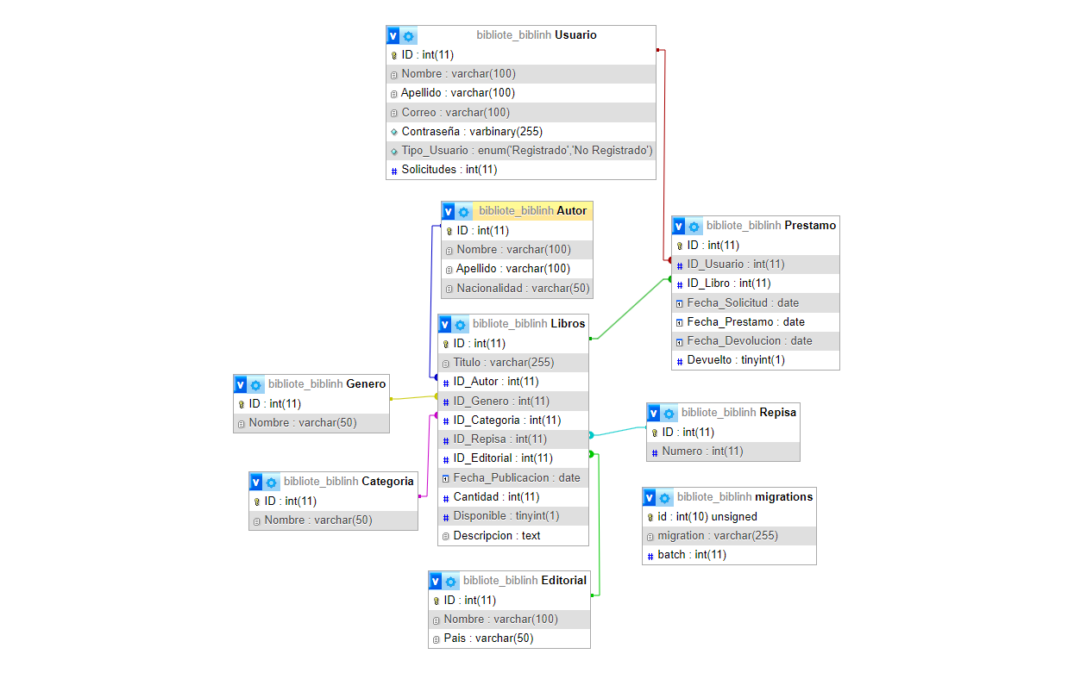

**Esquema intermedio Base de datos (18/10/2024)**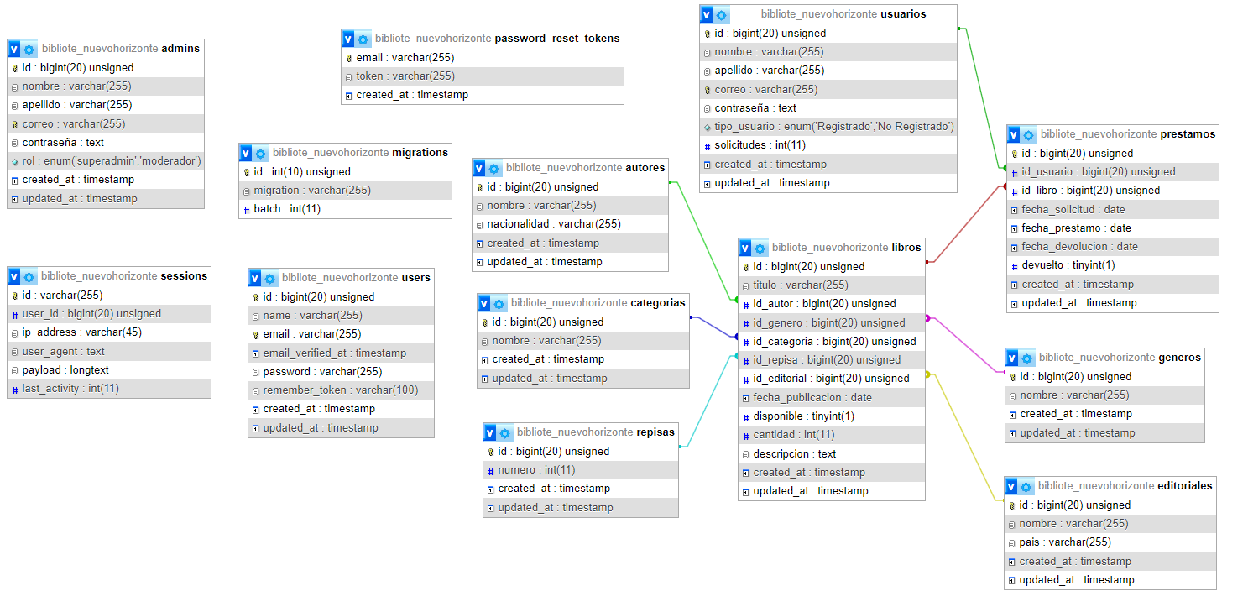

**Esquema Actual Base de datos (23/11/2024)**